www.energomash-factory.tools
ООО АПП «Энергомаш»

Зажимы монтажные клинового типа МК
Паспорт и руководство
по эксплуатации

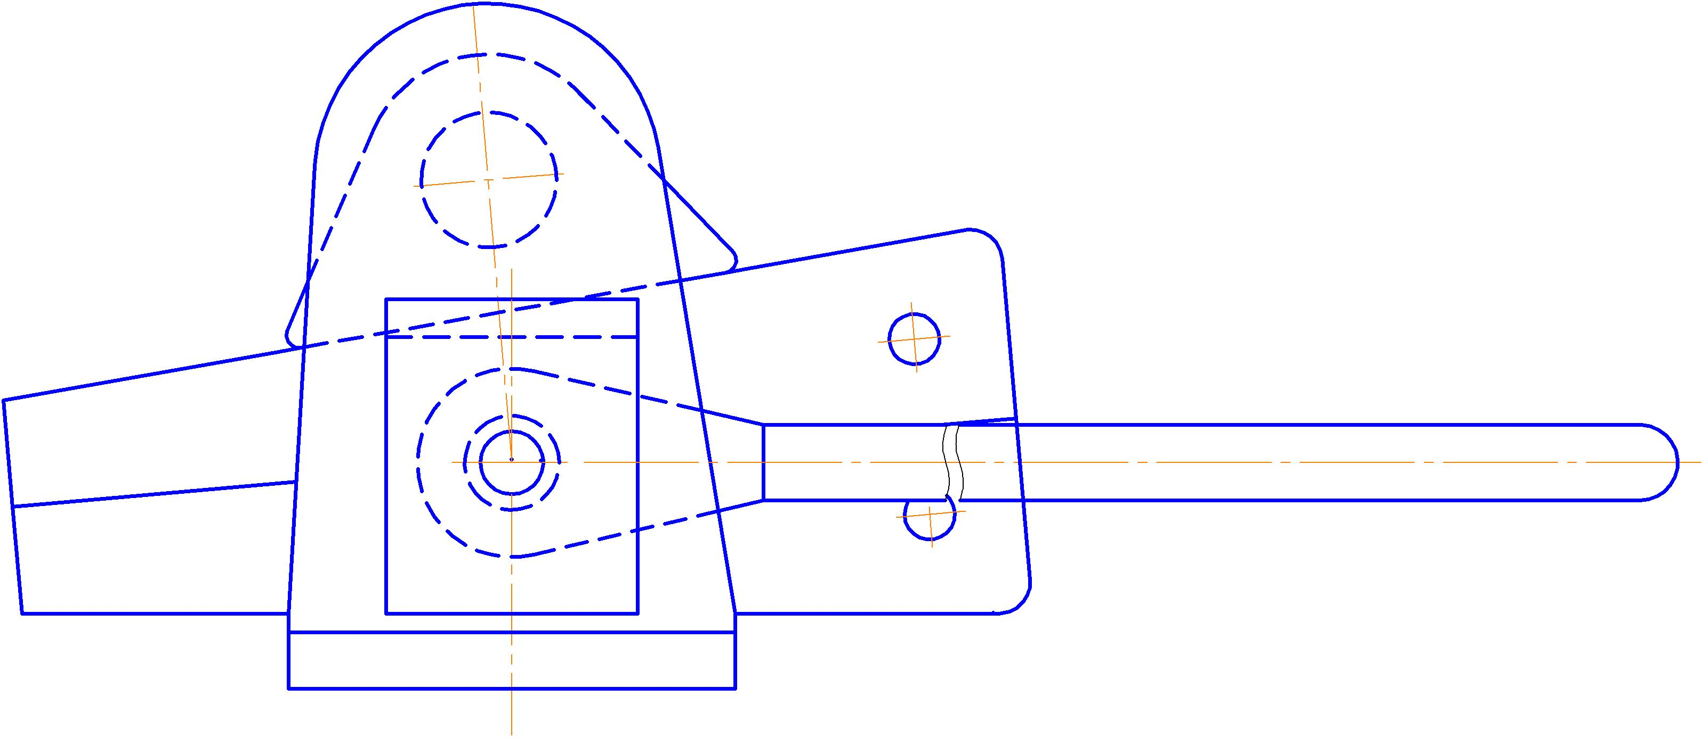

2022г.
Благодарим Вас за выбор продукции компании
ООО АПП «Энергомаш»
Мы надеемся, что работа с нашим оборудованием принесет Вам
только положительные эмоции.
Нашей целью является удовлетворение Ваших требований при
использовании данного оборудования, а данное руководство по эксплуатации обеспечит его безопасную и удобную эксплуатацию в течение всего срока службы оборудования.
При проектировании и производстве нашего оборудования особое внимание мы уделяем мерам по безопасности и удобству эксплуатации. Поэтому перед началом работ важно изучить данную инструкцию по эксплуатации.
Благодаря постоянному взаимодействию с пользователями
нашего оборудования мы постоянно совершенствуем нашу продукцию, стараемся сделать её более безопасной и удобной в эксплуатации, а также более доступной по цене за счет внедрения современных технологий.
Нам важно Ваше мнение о товаре. Свой отзыв и замечания Вы
можете отправить нам на e-mail: info@energomash-factory.tools
Со всем перечнем выпускаемой нашим предприятием продукции возможно ознакомиться на сайте: www.energomash-factory.tools

10. Гарантийные обязательства.
Изготовитель гарантирует исправную работу Зажима монтажного клинового типа МК при соблюдении потребителем правил эксплуатации хранения, изложенные в данном документе. Гарантийный срок устанавливается – 18 месяцев со дня ввода в эксплуатацию.

11. Сведения о рекламациях.
Рекламации и другие сведения и претензии направлять по адресу: 453300, Респ. Башкортостан, г. Кумертау, ул. Ленина, д.6, а/я 103, ООО АПП «Энергомаш», тел./факс (34761) 4-82-06, E-mail: service@energomash-factory.tools

превышать 50 мм. Если проскальзывание провода или каната больше 50 мм, то требуется замена клиньев.
7.6 После испытания на видном месте зажима (или специальной бирке) наносится несмываемой краской или выбивается дата следующего испытания.
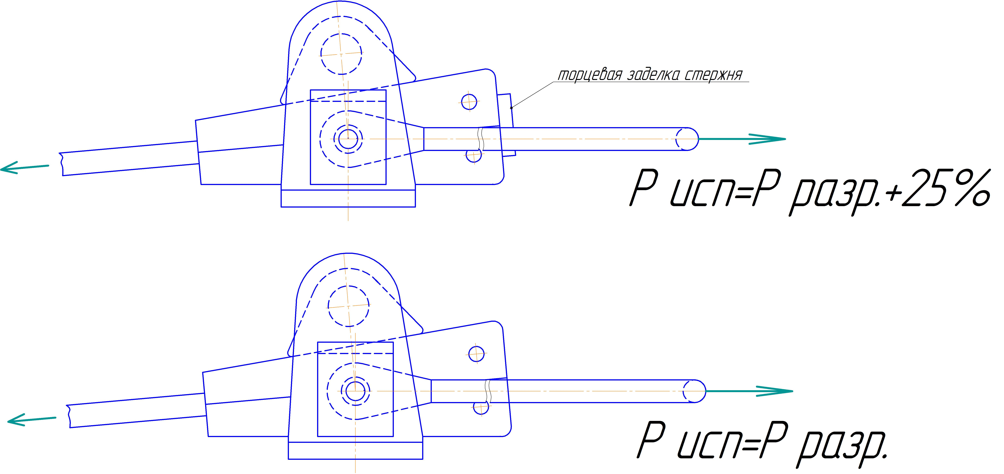

Рис. 2

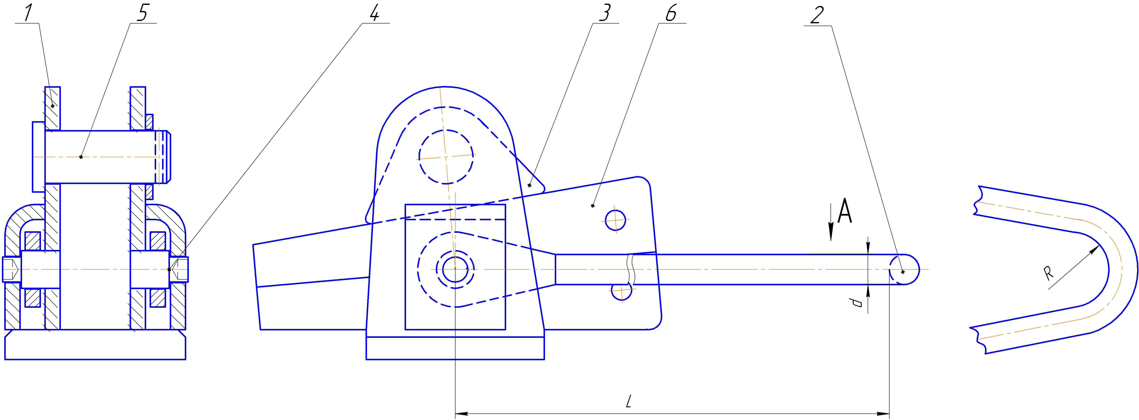
Рис. 3
8. Техническое обслуживание и условия хранения.
Условия хранения изделия по ГОСТ 15150.

9. Свидетельство о приемке.
Зажим монтажный клиновой МК- ______кл. ______ в количестве ______шт. соответствует техническим требованиям конструкторской документации МК-2.000.000СБ. МК-3.000.000.СБ, МК-4.000.000.СБ (нужное подчеркнуть) и признан годным к эксплуатации.
М.П. Дата выпуска………………….
____________________________________
(подпись лица ответственного за приемку)

1. Назначение.
Зажимы монтажные клинового типа МК предназначены для осуществления заделки (захвата) алюминиевого и сталеалюминевого провода диаметром от 5,6мм до 33,2мм, а также стального каната диаметром от 9,2мм до 13мм. Особенностью монтажного клинового зажима типа МК является то, что он позволяет осуществлять не только концевую заделку провода или каната, но и захватить провод в пролете без его повреждения.

2. Состав изделия.
Зажим монтажный клиновой типа МК (рис. 1) состоит из сварного корпуса поз.1, тяги, поз. 2 через которую передается усилие на провод или канат. Крепление тяги к корпусу осуществляется с помощью заклепок поз.4. Направляющая поз. 3 устанавливается в корпус зажима посредством пальца поз.5 и выполняет роль ограничителя для клиньев поз. 6, которые при работе перемещаются по направляющей и полке корпуса.

Рис.1
3. Комплектация
-Зажим монтажный клиновой типа МК в сборе – 1 шт. (марка зажима, номер клина и Ø провода или каната выбиты на клиньях);
-Паспорт и руководство по эксплуатации – 1шт.

4. Технические характеристики.
Марка зажима | Номер клина | Для проводов и канатов |  | Размер, мм |  |  | Разрушающая нагрузка, кН, не менее | Масса, кг
 |  | Марка | Диаметр, мм | R | d | L
МК-2 | 1 | А95, А120, АС95/16 | 12,3-14,0 | 8,5 | 12 | 350 | 35 | 3,04
МК-2 | 2 | А150,А185,  АС70/72,  АС120,19,  АС120/27,  АС150/19,  АС150/24,  АС150/34,  А240 АС95/141,  АС185/24 | 15,2-17,5 |  |  |  |  | 3,04
МК-3 | 1 | АС185/29,  АС185/43,  АС205/27,  А300, А350 | 18,8-20,2 | 9,5 | 16 | 380 | 72 | 8,6
 | 2 | АС240/32,  АС 240/39,  АС240/56,  АС300/39,  АС300/48,  АС300/66,  АС330/30,  АС330/43 | 21,6-25,2 |  |  |  |  | 8,6
 | 3 | Канат сечением 50,45мм2 | 9,2 |  |  |  |  | 8,8
 | 4 | Канат сечением 72,95мм2 | 11 |  |  |  |  | 8,8
МК-4 | 1 | А450,А500,  АС400/51, АС400/64, АС400/93, АС450/56 | 27,3-29,1 | 12 | 18 | 380 | 110 | 11,2
 | 2 | А550,А600,  А650, АС500/64, АС550/71,  АС600/72 | 30,3-33,2 |  |  |  |  | 11,1
 | 3 | Канат сечением 101,72 мм2 | 13 |  |  |  |  | 11,8
5. Материалы и покрытия изделия.
1. Материал деталей Ст.3пс5 ГОСТ14637-89,Сталь 20 ГОСТ1050-88
2. Материал клиньев МК-3 кл.3,4; МК-4 кл.4 Cталь 45 ГОСТ 1577-93 термообработка HRCэ-36…40.
3. Покрытие изделия - Ц9хр. ГОСТ 9.301-86.
4. Сварочные материалы – Проволока сварочная омедненная СВ08Г2С- 1,2мм ГОСТ 2246-70
5. Все сварные швы выполнены по ГОСТ 5264-80.
6. Требование безопасности.
При производстве работ с зажимами типа МК необходимо соблюдать правила техники безопасности выполнения соответствующего вида работ.
7. Эксплуатационные испытания.
7.1 В процессе эксплуатации зажим монтажный клиновой типа МК должен подвергаться периодическим испытаниям не реже 1 раза в 12 мес. Усилие, прикладываемое к тяге зажима при прочностных испытаниях конструкции, должно превышать максимальную нормативную грузоподъемность на 25%. При испытании прочности заделки прикладываемая нагрузка равна разрушающей. Схемы испытаний показаны на рис. 2 и 3.
7.2 Время приложения испытательной силы - 2 мин.
7.3 При испытании конструкции на прочность в паз клиньев вставляется стержень с номинальным диаметром для каждой марки зажимов и номера клиньев МК. На конце стержня имеется заделка, обеспечивающая ее упор в торец клиньев при проведении испытании, тем самым исключается истирание и деформация насечки на клиньях.
7.4 При испытании прочности заделки используются провода mах и min диаметров в диапазоне используемом для этого номера клина.
7.5 После испытаний зажима не должно быть остаточных деформаций в элементах зажима. Проскальзывание провода при испытании прочности заделки в момент прикладывании нагрузки не должно

